CENTRO UNIVERSITÁRIO DE BRASÍLIA
CURSO DE TECNÓLOGO EM ANÁLISE E
DESENVOLVIMENTO DE SISTEMAS
DISCIPLINA DE METODOLOGIA DE
DESENVOLVIMENTO DE SISTEMAS

Alunos:

=> 22605421 | João Lucas Trindade Diniz - (PO)

=> 22553411 | Cauã Medeiros Alegre - (SM)

=> 22553336 | Luís Otávio Da Costa Britto - (Dev Team)

=> 22504037 | Fernanda Moraes Soares - (AD/DBA)

=> 22503970 | Maria Fernanda da Silva Nogueira - (Arquiteto)

VansMind: Sistema Inteligente de gerenciamento de transporte escolar

Orientadora
Prof. Kadidja Valeria Reginaldo de Oliveira

Brasília, Maio de 2026

SUMÁRIO

VansMind: Sistema Inteligente de gerenciamento de transporte escolar 1
1. INTRODUÇÃO E ESCOPO DA SPRINT 1 3
2. DINÂMICA DE PAIR PROGRAMMING & PAPÉIS 3
3. ESBOÇO DO PROTÓTIPO — WIREFRAMES DE ALTA FIDELIDADE (CANVA) 4
4. INCREMENTO FUNCIONAL NAVEGÁVEL 7
5. DOCUMENTAÇÃO DE PENDÊNCIAS (BACKLOG) 7

1. INTRODUÇÃO E ESCOPO DA SPRINT 1
Este documento registra a entrega parcial da Sprint 1 do projeto VansMind, o objetivo principal desta etapa é de transformar o planejamento teórico em um protótipo funcional testável, que permita a visualização do projeto de forma prática, permitindo também a visualização de como serão aplicadas as funcionalidades.

2. DINÂMICA DE PAIR PROGRAMMING & PAPÉIS
O desenvolvimento do protótipo funcional foi realizado através da prática de Pair Programming, contando também com o suporte de Inteligência Artificial (Claude) como assistente de codificação. Os papéis foram distribuídos da seguinte forma:
- Cauã Medeiros Alegre: Atuou na liderança do design de interface, estruturando os fluxos de telas no Canva. No desenvolvimento do código, assumiu o papel de Navigator, revisando as linhas de código geradas, garantindo assim que a estrutura construída estivesse em harmonia com o design planejado.
- Luís Otávio Da Costa Britto: Atuou como o Driver principal do código. Foi o responsável por estruturar o arquivo técnico, escrever as regras de estilo CSS, implementar a lógica em JavaScript nativo e HTML para dar vida às interações. Executou as sessões de engenharia de prompt com o Claude para acelerar o desenvolvimento do protótipo.
- João Lucas Trindade Diniz: Ficou encarregado de validar as histórias de usuário mapeadas para a Sprint. Durante o processo de desenvolvimento, atuou estrategicamente como Homologador, realizando testes funcionais manuais imediatos para certificar que o protótipo atendesse às necessidades práticas de motoristas, responsáveis e alunos.

3. ESBOÇO DO PROTÓTIPO — WIREFRAMES DE ALTA FIDELIDADE (CANVA)
A equipe confeccionou wireframes de alta fidelidade utilizando a plataforma Canva. Essas telas serviram como fundação de design para o desenvolvimento do código técnico.

- Imagem 1: Interface de Rota e Mapa na visão do Motorista.
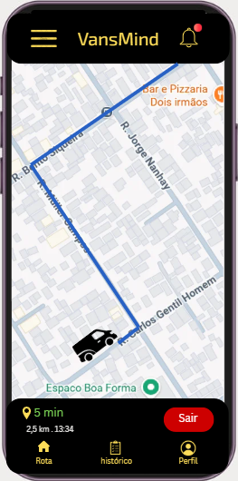
imagem feita no canva

- Imagem 2: Tela de acompanhamento e listagem de alunos para embarque.
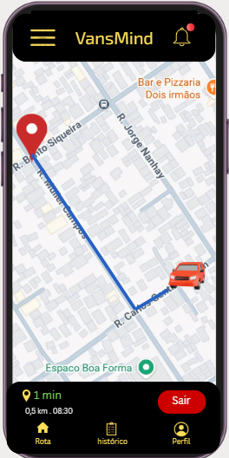

imagem feita no canva

- Imagem 3: Visualização de Perfil e Histórico.
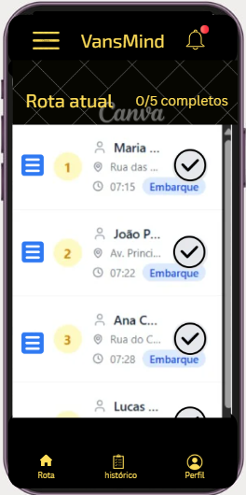
imagem feita no canva

4. INCREMENTO FUNCIONAL NAVEGÁVEL
A equipe realizou a construção de um aplicativo funcional e navegável em ambiente web mobile.
Link de Acesso ao Protótipo: Protótipo Funcional
Tecnologias Utilizadas: HTML5, CSS3, JavaScript Nativo (ES6) e elementos gráficos em SVG.

5. DOCUMENTAÇÃO DE PENDÊNCIAS (BACKLOG)
Registramos o que foi entregue e mapeamos as tarefas restantes para as próximas iterações do projeto:
- Substituição do mapa simulado em SVG por integração real com a API do Google Maps.
- Conexão com banco de dados relacional para persistência de dados de alunos e motoristas.
- Implementação de login seguro e níveis de permissão de acesso.

